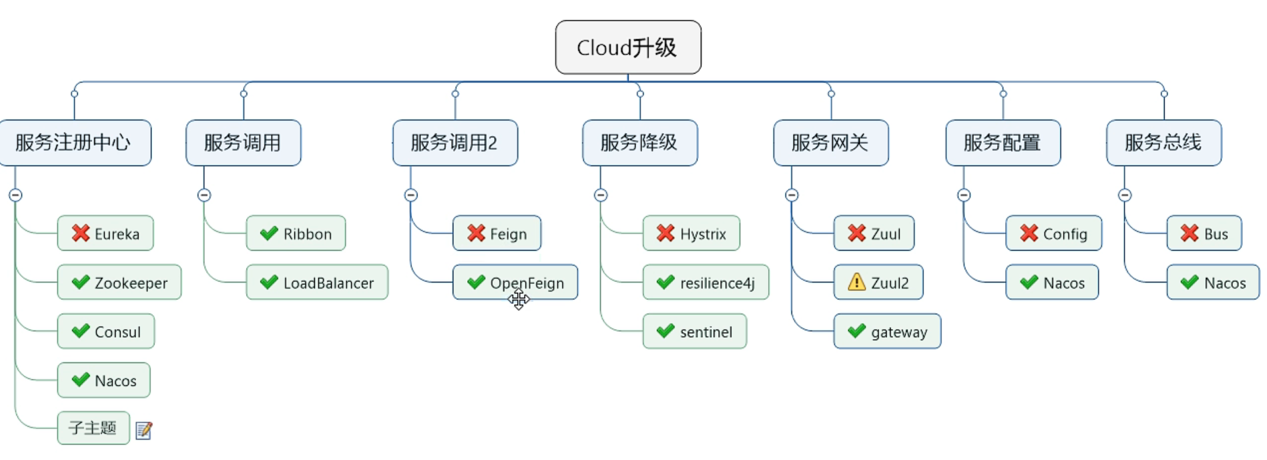

一个服务调用另外一个服务时，通过post方法传输的数据，在第二个服务的controller方法形参要加@RequestBody注解

getObject：get方式发送请求

postObject：post方法发送请求

轮询算法原理

复习web本地线程池

Hystraix服务降级，实现接口时方法中返回null，则使用controller中配置的降级方法（全局或单个）。

注解+Properties这个类中一般记载注解括号里面的value的name和值

2

sentinel中使用自定义兜底方法时，sentinel界面配置流控，熔断，热点的资源名称就得是 Controller中对应方法的@SentinelResource中的value